MEZINÁRODNÍ DESETINNÉ TŘÍDĚNÍ
NAUČNÁ LITERATURA PRO DĚTI A MLÁDEŽ
 | 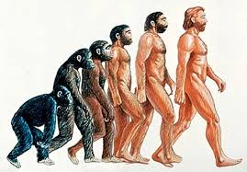
0 | VŠEOBECNOSTI
1/3 |   ČLOVĚK A SPOLEČNOST
5 |     PŘÍRODNÍ VĚDY
51 | MATEMATIKA
52 | ASTRONOMIE
53 | FYZIKA
54 | 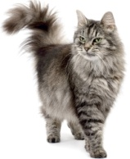  CHEMIE
55/56 | 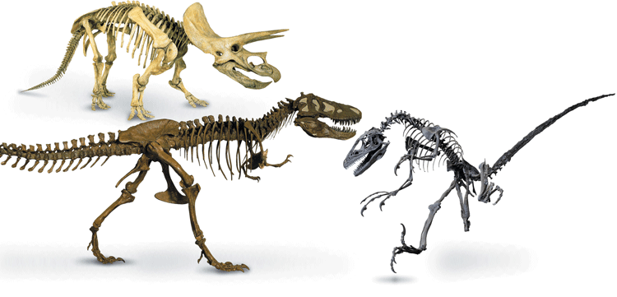    GEOLOGIE, PALEONTOLOGIE
57 | BIOLOGIE
58 |   BOTANIKA
59 | ZOOLOGIE
61 |     LÉKAŘSTVÍ
62 | TECHNIKA
621.3 | 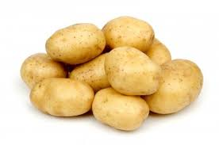  ELEKTROTECHNIKA
629 |   DOPRAVNÍ PROSTŘEDKY
629.19 | KOSMONAUTIKA
63 | ZEMĚDĚLSTVÍ
639 | AKVARISTIKA, MYSLIVOST, RYBÁŘSTVÍ
64 |     DOMÁCÍ HOSPODÁŘSTVÍ
656/659 | DOPRAVA, POŠTA, PROPAGACE
66/69 |   TECHNOLOGIE, ŘEMESLA, PRŮMYSL
7 |     UMĚNÍ
72/76 | VÝTVARNÉ UMĚNÍ
77 | FOTOGRAFIE, FILM
78 | 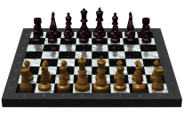  HUDBA
793/794 | 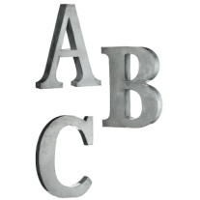  SPOLEČENSKÉ HRY, ŠACHY
796/799 |   TĚLOVÝCHOVA, SPORT
80 | 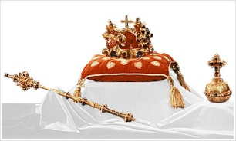  UČÍME SE JAZYKŮM
82 | LITERATURA
908 |   VLASTIVĚDA
91 |   ZEMĚPIS, CESTOPISY
92 | ŽIVOTOPISY
929 |   HERALDIKA
93/99 | 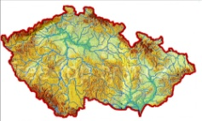  DĚJINY
943.7 | DĚJINY ČESKÉ REPUBLIKY

